江苏第二师范学院教学质量网络评价实施细则

一、总则
1.凡江苏第二师范学院在校学生都必须进行“网上评教”。
2.“网上评教”每学期一次，一般在学期末进行。
3.在参与教学质量网络评价的过程中，都应本着客观、公正、实事求是的原则，认真、积极参加评价。
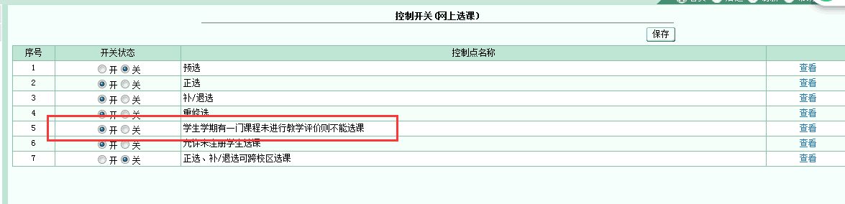
4.没有参与“网上评教”的学生，将不得进行“网上选课”、“成绩查询”，毕业时成绩教务处将不予审核。

二、操作步骤
1.登录江苏第二师范学院主页，点击左下方“网上教务”点击左下方“内网访问青果”或“外网访问青果”登陆教务网络管理系统。
2.点击“用户登录”，选择“学生”身份，依次输入“学号”、“密码”后点击“登录”进入“网上评教”、“网上选课”、“学生成绩”选择页面。（注：遗忘密码的同学可于各二级学院教务员处查询）。
3.选择“网上评教”，点击“提交问卷调查表”和“提交教学评价表”，在“评价轮次”选择“2016－2017学年第一学期问卷调查表”和“2016－2017学年第一学期教学评价表”；依次点击任课教师对应的“教学评价栏”下面的“未评”选项后，进入“提交教学评价表”页面。
4.根据学生对任课教师的教学评价，选择各项评教指标对应等级，具体为“优秀”、“良好”、“一般”、“差”、4个等级，共20项评价指标，每一项评价指标等级选择结束后，点击“提交”完成对该任课教师网上评价。
5.按照上述方式评价其它未评课程，直至评完本学期所学全部课程，然后点击“提交”，完成网上评教。
6.返回江苏第二师范学院教务网络管理系统，点击页面右上角“注销”即可退出系统。
三、注意事项
1.请各位教师和同学在规定时间内（2016年12月5日上午8：00—12月23日下午5：30）及时登录系统进行评价，逾期将不再开放此项功能。
2.在“网上评教”时，请各位同学独立完成评价任务，不能请人评价或代人评价。
3.在“网上评教”过程中，如发现下列情况，工作人员将删除该数据：
（1）课程、任课教师与事实不符；
（2）学生本人因故未完成规定的公共选修课程；
（3）该课程由多位教师授课，无法评价；
（4）该课程教师上课课时数未达到8节。
4.为实现教学相长，请同学们在相应栏目内为每一位任课教师提一些意见和建议。
5.教学质量评价系统并不跟踪和保留参评教师、学生的个人信息，请各位教师、同学给出公平、公正、客观、合理的评价。
6.若评教过程中出现服务器报错、网络拥堵等现象，请错开高峰时段进行评价。
7.网上评价如遇问题，请及时与教务处教研科联系（电话：025-83758143）。
江苏第二师范学院教务处
2016年11月26日

